Resolución del Pleno del Instituto de Transparencia, Acceso a la Información Pública y Protección de Datos Personales del Estado de México y Municipios, con domicilio en Metepec, Estado de México, de fecha veinticinco de mayo de dos mil veintidós.

VISTO el expediente formado con motivo del Recurso de Revisión 03507/INFOEM/IP/RR/2022, promovido por un particular de manera anónima, a quien en lo sucesivo se le denominara como EL RECURRENTE, en contra de la respuesta del Ayuntamiento de Metepec, en lo subsecuente se le denominará EL SUJETO OBLIGADO, se procede a dictar la presente resolución con base en lo siguiente:

ANTECEDENTES

I. De la Solicitud de Información
En fecha catorce de enero de dos mil veintidós, EL RECURRENTE presentó a través del Sistema de Acceso a la Información Mexiquense, en lo subsecuente EL SAIMEX ante EL SUJETO OBLIGADO, la solicitud de acceso a la información pública, a la que se le asignó el número de expediente 01133/METEPEC/IP/2022, requirió, lo siguiente:
“Se solicitan la propuesta que presenta Gabriela de los Ángeles Jordán Corona, Síndica Municipal, para aprobar su integración en la Comisión de Ayuntamiento de Planeación para el Desarrollo Municipal, en términos del oficio correspondiente presentado durante la Tercera Sesión Ordinaria de Cabildo del 13 de enero de 2022.” (sic)

MODALIDAD DE ENTREGA: Vía SAIMEX.
II. Turno de Requerimiento del Sujeto Obligado
De las constancias que obran en el expediente electrónico del SAIMEX, se aprecia en fecha treinta y uno de enero del año en curso, el Titular de la Unidad de Transparencia turno de requerimiento al servidor público habilitado en cumplimiento al artículo 162 de la Ley de Transparencia y Acceso a la Información Pública del Estado de México y Municipios, a efecto de que realizara la búsqueda y localización de la información solicitada.

II. De la Prórroga.
En fecha dos de febrero de dos mil veintidós, el Titular de la Unidad de Transparencia notificó el Acta de la primera sesión extraordinaria de fecha veintiuno de enero de 2022 mediante la cual se aprobó la prórroga de siete días hábiles para dar respuesta a la solicitud de acceso a la información pública.

III. Respuesta del Sujeto Obligado
En fecha trece de febrero de dos mil veintidós, el servidor público habilitado dio respuesta a la solicitud de información pública, la cual que fue notificada al particular en la misma fecha y consta de lo siguiente:
“...En respuesta a la solicitud número 01133/METEPEC/IP/2022, recibida por medio del Sistema de Acceso a la Información Mexiquense (SAIMEX). Al respecto, le informo que esta Unidad de Transparencia turnó la solicitud antes mencionada a los Servidores Públicos Habilitados que de conformidad con las funciones y atribuciones conferidas en términos de la Ley Orgánica Municipal del Estado de México y demás disposiciones legales aplicables les corresponde la generación, recopilación, administración, manejo, procesamiento, archivo y conservación de la información, y habiendo realizado una búsqueda exhaustiva de ésta, se anexa la respuesta del Servidor Público habilitado. Lo anterior con fundamento en lo establecido por los artículos 12, 18, 19, 53 fracción VI, 160 y 162 de la Ley de Transparencia y Acceso a la Información Pública del Estado de México. Sin más por el momento, me despido de usted, reiterando estar a sus órdenes…” (Sic)

Adjuntando a dicha respuesta los archivos que se describen a continuación:
- OFICIO SMM 005 2022 PROPUESTA INTEGRACION COMISION DE PLANEACION.pdf archivo del cual se advierte el oficio número OFICIO No. SMM/005/2022 de fecha seis de enero de dos mil veintidós, mediante el cual, la Síndico Municipal remite al Secretario del Ayuntamiento la propuesta a efecto de que el Ayuntamiento apruebe en sesión de Cabildo su integración como vocal de la Comisión del Ayuntamiento de Planeación
- OFICIO SMM 071 2022 SOLICITUD 01133 METEPEC IP 2022.pdf documento mediante el cual el Titular de la Unidad de Transparencia da respuesta formal a la solicitud de información pública

IV. Del Recurso de Revisión.
Inconforme por la respuesta del SUJETO OBLIGADO, el siete de marzo de dos mil veintidós, EL RECURRENTE interpuso el Recurso de Revisión. El cual fue registrado en EL SAIMEX y se le asignó el número de expediente 03177/INFOEM/IP/RR/2022, donde los motivos de agravio del RECURRENTE fueron los siguientes:

Acto Impugnado:
“La respuesta proporcionada por el sujeto obligado.”(sic)

Razones o motivos de la inconformidad:

“La respuesta proporcionada por el sujeto obligado está repleta de deficiencias al incumplir con diversas disposiciones explícitamente señaladas por la Ley de Transparencia y Acceso a la Información Pública. De conformidad con el artículo 6º, Apartado A, fracción I, en la interpretación del derecho de acceso a la información pública deberá prevalecer el principio de máxima publicidad, es decir, que toda la información en posesión de los sujetos obligados será pública, completa, oportuna y accesible, sujeta a un claro régimen de excepciones que deberán estar definidas y ser además legítimas y estrictamente necesarias en una sociedad democrática. Por lo tanto, se arriba que el derecho de acceso a la información se garantiza mediante el manejo y la conservación del patrimonio documental para posteriormente facilitar el acceso a la información en posesión de sujetos obligados. En relación directa con ello, resultan relevantes los artículos 4, 12, 18, 19 y 24 último párrafo de la Ley de Transparencia y Acceso a la Información Pública del Estado de México y Municipios Por otra parte, se estima que el Sujeto Obligado no dio cabal cumplimiento al procedimiento para la atención a las solicitudes de acceso a la información, establecido en los artículos 151, 160, 162, 163, 164, 165 y 166, de la Ley de Transparencia y Acceso a la Información Pública del Estado de México y Municipios. Siendo a su vez, el sujeto obligado omiso en las formalidades de clasificación de información en los casos procedentes, en términos de los artículos 47, 48, 49, fracciones II, VIII, IX, XII, XVI, 50, fracción X, 58, fracción V, 122, 130, 131, 133, 134, 135, 137, 140, 143 y 149 de la Ley referida con antelación. En este sentido, el sujeto obligado se encuentra constreñido a entregar la información solicitada, en los formatos que obren en sus archivos y por el medio de notificación seleccionado, siguiendo el procedimiento señalado en la propia Ley de Transparencia y Acceso a la Información Pública del Estado de México y Municipios. Por lo anteriormente expuesto se solicita al Pleno del Instituto de Transparencia, Acceso a la Información Pública y Protección de Datos Personales del Estado de México y Municipios tenga a bien ordenar al sujeto obligado de mérito la entrega de la información solicitada, en versión digital y pública, de ser el caso, en el formato en que se encuentre. Asimismo, de conformidad con el artículo 223 de la multicitada Ley de transparencia local, se solicita al Instituto dar vista a la Contraloría Interna y Órgano de Control y Vigilancia en términos de la Ley de Responsabilidades de los Servidores Públicos del Estado y Municipios, para que determine el grado de responsabilidad de quienes incumplan con las obligaciones de la Ley, al considerar posibles causas de responsabilidad administrativa por el incumplimiento a lo anteriormente expuesto, aunado a los supuestos normativos aplicables, previstos por el artículo 222 del mismo ordenamiento jurídico. No omito mencionar que el sujeto obligado omitió en su respuesta informar a los interesados el derecho y plazo que tienen para promover recurso de revisión, de acuerdo a lo señalado por el artículo 177 de la ley en mención.” (sic)

V. Del turno del Recurso de Revisión.
El siete de marzo de dos mil veintidós, el recurso del que se trata se envió electrónicamente al Instituto de Transparencia, Acceso a la Información Pública y Protección de Datos Personales del Estado de México y Municipios y con fundamento en el artículo 185, fracción I de la Ley de Transparencia y Acceso a la Información Pública del Estado de México y Municipios, se turnó a la Comisionada María del Rosario Mejía Ayala; a efecto de decretar su admisión o desechamiento.

a) Admisión del Recurso de Revisión
De las constancias que obran en el expediente electrónico del SAIMEX, se advierte que en fecha ocho de marzo de dos mil veintidós, se acordó la admisión a trámite del Recurso de Revisión que nos ocupa; así como la integración del expediente respectivo, mismo que se puso a disposición de las partes, para que en un plazo máximo de siete días hábiles EL RECURRENTE manifestara lo que a su derecho conviniera, a efecto de presentar pruebas y alegatos; así como, para que EL SUJETO OBLIGADO rindiera el correspondiente Informe Justificado; lo anterior, conforme a lo dispuesto por el artículo 185 de la Ley de Transparencia y Acceso a la Información Pública del Estado de México y Municipios.

b) Informe Justificado
Conforme a las constancias que obran en el expediente del SAIMEX, se desprende que atento a lo dispuesto en el artículo 185 de la Ley de Transparencia y Acceso a la Información Pública del Estado de México y Municipios, dentro del término legalmente concedido a EL RECURRENTE no presentó manifestaciones que a su derecho convinieran.

Por su parte, EL SUJETO OBLIGADO remitió el Informe Justificado que fue puesto a disposición de las partes y el cual consta del archivo denominado 1133.pdf donde el Titular de la Unidad de Transparencia confirma su respuesta primigenia y además manifiesta que cuentan con un gran número de solicitudes de información y Recursos de Revisión en proceso.

c) Del returno del Recurso de Revisión
En la Novena Sesión Ordinaria de fecha nueve de marzo de dos mil veintidós, por acuerdo del Pleno de este Órgano Garante, fue returnado el Recurso de Revisión número 03507/INFOEM/IP/RR/2022 a la Comisionada Sharon Cristina Morales Martínez para su resolución y presentación al Pleno. .

d) De la ampliación
En fecha veintiocho de abril de dos mil veintidós, se notificó el acuerdo de ampliación de plazo para resolver el presente Recurso de Revisión, previsto en el artículo 181, tercer párrafo de la Ley de Transparencia y Acceso a la Información Pública del Estado de México y Municipios.

d) Cierre de Instrucción
Por lo que, una vez analizado el estado procesal que guarda el expediente, en fecha veinticuatro de mayo de dos mil veintidós, la Comisionada Sharon Cristina Morales Martínez acordó el cierre de instrucción, así como la remisión del mismo, a efecto de ser resuelto, de conformidad con lo establecido en el artículo 185 fracciones VI y VIII de la Ley de Transparencia y Acceso a la Información Pública del Estado de México y Municipios; y,
CONSIDERANDO

PRIMERO. Competencia.
Este Instituto de Transparencia, Acceso a la Información Pública y Protección de Datos Personales del Estado de México y Municipios, es competente para conocer y resolver el presente Recurso de Revisión, conforme a lo dispuesto en los artículos 6, Apartado A de la Constitución Política de los Estados Unidos Mexicanos; 5, párrafos trigésimo, trigésimo primero y trigésimo segundo, fracciones IV y V de la Constitución Política del Estado Libre y Soberano de México; 2 fracción II, 13, 29, 36, fracciones I y II, 176, 178, 179, 181 párrafo tercero y 185 de la Ley de Transparencia y Acceso a la Información Pública del Estado de México y Municipios; y 9, fracciones I y XXIV y 11 del Reglamento Interior del Instituto de Transparencia, Acceso a la Información Pública y Protección de Datos Personales del Estado de México y Municipios.

SEGUNDO. Interés.
El Recurso de Revisión materia del presente estudio fue interpuesto por parte legítima, en atención a que se presentó por EL RECURRENTE, quien es la misma persona que formuló la solicitud de acceso a la información pública al SUJETO OBLIGADO, pues para ello, es necesario que el particular ingrese al SAIMEX mediante la utilización de su clave de usuario y contraseña.

TERCERO. Oportunidad.
El Recurso de Revisión fue interpuesto dentro del plazo de quince días hábiles, contados a partir del día siguiente al que EL RECURRENTE tuvo conocimiento de la respuesta impugnada; tal y como, lo prevé el artículo 178 de la Ley de Transparencia y Acceso a la Información Pública del Estado de México y Municipios, que establece:

“Artículo 178. El solicitante podrá interponer, por sí mismo o a través de su representante, de manera directa o por medios electrónicos, Recurso de Revisión ante el Instituto o ante la Unidad de Transparencia que haya conocido de la solicitud dentro de los quince días hábiles, siguientes a la fecha de la notificación de la respuesta.

A falta de respuesta del sujeto obligado, dentro de los plazos establecidos en esta Ley, a una solicitud de acceso a la información pública, el recurso podrá ser interpuesto en cualquier momento, acompañado con el documento que pruebe la fecha en que presentó la solicitud.

En el caso de que se interponga ante la Unidad de Transparencia, ésta deberá remitir el Recurso de Revisión al Instituto a más tardar al día siguiente de haberlo recibido.”

En esa tesitura, atendiendo a que EL SUJETO OBLIGADO notificó la respuesta a la solicitud de acceso a la información pública el día catorce de febrero de dos mil veintidós; así, el plazo de quince días hábiles que el artículo 178 de la Ley de la materia otorga al RECURRENTE para presentar el respectivo Recurso de Revisión, transcurrió del quince de febrero al ocho de marzo de dos mil veintidós, sin contemplar en el cómputo los días doce, trece, diecinueve, veinte veintiséis y veintisiete de febrero así como cinco y seis de marzo de dos mil veintidós por corresponder a sábados y domingos, considerados como días inhábiles, en términos del artículo 3, fracción X de la Ley de Transparencia y Acceso a la Información Pública del Estado de México y Municipios. Así como, el días dos de marzo de dos mil veintidós, por ser considerado como día inhábil por suspensión de labores, en términos del Calendario Oficial en Materia de Transparencia, Acceso a la Información Pública y Protección de Datos Personales del Estado de México y Municipios, así como de labores del Instituto para el año dos mil veintidós y enero dos mil veintitrés, publicado en el Periódico Oficial “Gaceta del Gobierno”, el veintidós de diciembre de dos mil veintidós.

En ese tenor, se advierte que El RECURRENTE presentó el medio de impugnación, el siete de marzo de la anualidad, que como ya se mencionó antes fue considerado día inhábil por lo que se tiene por presentado el día tres de marzo de dos mil veintidós y por lo se encuentra dentro del término previsto y en consecuencia es procedente.

CUARTO. Procedibilidad.
Esta Ponencia considera importante precisar que conforme al artículo 180, fracción II, último párrafo de la Ley de Transparencia y Acceso a la Información Pública del Estado de México y Municipios, cuando las solicitudes se presenten de manera electrónica no es requisito indispensable el proporcionar el nombre, tal como se muestra a continuación:

“Artículo 180. El recurso de revisión contendrá:
…
II. El nombre del solicitante que recurre o de su representante y, en su caso, …
En caso de que el recurso se interponga de manera electrónica no será indispensable que contengan los requisitos establecidos en las fracciones II, IV, VII y VIII.”
(Énfasis añadido)

Es así que, derivado que los Recursos de Revisión materia del presente asunto, se interpusieron de manera electrónica, no es necesario que contenga determinados requisitos, entre ellos, el nombre; por lo que, en el presente caso, al haber sido presentado el Recurso de Revisión vía SAIMEX, dicho requisito resulta innecesario.

Lo anterior es así, pues el artículo 15 de Ley de Transparencia y Acceso a la Información Pública del Estado de México y Municipios prevé que, toda persona tendrá acceso a la información sin necesidad de acreditar interés alguno o justificar su utilización, de lo que se infiere que para el ejercicio del derecho de acceso a la información pública, el nombre no es un requisito sine qua non para que los particulares ejerzan el derecho de acceso a la información pública, pues por el contrario la Ley de la materia prevé en su artículo 155, párrafo segundo la posibilidad de que las solicitudes de información sean anónimas, al utilizar un nombre incompleto o, inclusive un seudónimo.

Aunado a lo anterior, cabe precisar que los artículos 6, Apartado A, fracciones III y IV de la Constitución Política de los Estados Unidos Mexicanos y 5, párrafos trigésimo, trigésimo primero y trigésimo segundo, fracciones I, III, IV y V de la Constitución Política del Estado Libre y Soberano de México, garantizan el ejercicio del derecho de acceso a la información pública, toda vez que disponen que toda persona sin necesidad de acreditar interés alguno o justificar su utilización, tendrá acceso gratuito a la información pública.

Asimismo, se estima que el requisito relativo al nombre del RECURRENTE no constituye un presupuesto indispensable de procedibilidad de los recursos de revisión, en términos de los artículos 25 de la Convención Americana de Derechos Humanos, 1 párrafos segundo y tercero, 6 apartado A, fracciones III y IV de la Constitución Política de los Estados Unidos Mexicanos y 5, párrafo vigésimo segundo de la Constitución Política del Estado Libre y Soberano de México, debido a que el acceso a la información pública es un Derecho Humano que no requiere legitimación en la causa, sino que únicamente basta con que se encuentre legitimado en el procedimiento de recurso de revisión, circunstancia que se acredita en las constancias electrónicas del expediente, de las que se desprende que EL RECURRENTE es la misma persona que realizó la solicitud de acceso a la información pública que ahora se impugna.

Es así que, para el estudio de la materia sobre la que se resuelven los presentes Recursos de Revisión, resulta intrascendente conocer el nombre de la persona que lo hubiere promovido, en virtud de que tanto la Constitución Política de los Estados Unidos Mexicanos, como la Constitución Política del Estado Libre y Soberano de México reconocen la prerrogativa de los individuos para que no resulte necesario la acreditación de un interés o justificar la utilización de la información; por lo que, resulta ocioso realizar dicho análisis, en la inteligencia de que se limitaría el ejercicio de un Derecho Humano, como el Derecho de Acceso a la Información Pública, por una cuestión procedimental.

QUINTO. Estudio y resolución del asunto.
En ese tenor, para un mejor estudio y comprensión del asunto que se resuelve, es preciso recordar que EL RECURRENTE solicitó al SUJETO OBLIGADO lo siguiente:
“Se solicitan la propuesta que presenta Gabriela de los Ángeles Jordán Corona, Síndica Municipal, para aprobar su integración en la Comisión de Ayuntamiento de Planeación para el Desarrollo Municipal, en términos del oficio correspondiente presentado durante la Tercera Sesión Ordinaria de Cabildo del 13 de enero de 2022.” (sic)

En respuesta, EL SUJETO OBLIGADO remitió dos documentos de los cuales se aprecia por un lado la respuesta formal otorgada por el Titular de la Unidad de Transparencia a la solicitud de información y por el otro, el oficio número OFICIO No. SMM/005/2022 de fecha seis de enero de dos mil veintidós, mediante el cual, la Síndico Municipal remite al Secretario del Ayuntamiento la propuesta a efecto de que el Ayuntamiento apruebe en sesión de Cabildo su integración como vocal de la Comisión del Ayuntamiento de Planeación. Mismo que para mayor referencia se inserta a continuación:

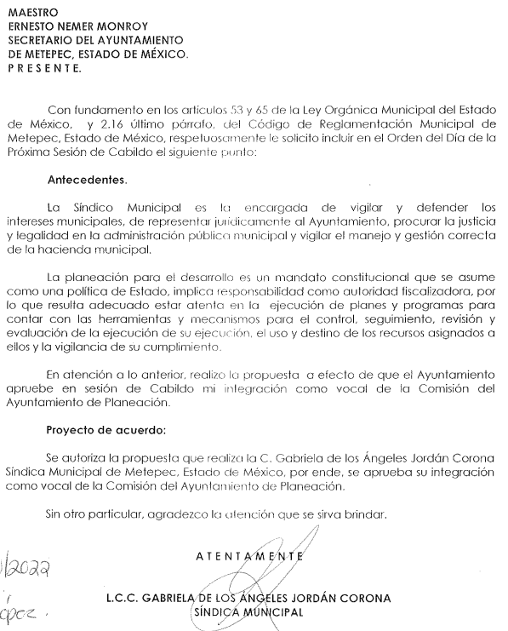
Como se puede apreciar de la imagen inserta, EL SUJETO OBLIGADO remitió el documento mediante el cual la Síndica Municipal solicitó al Secretario del Ayuntamiento que se incluyera en el Orden del Día de la próxima sesión de Cabildo la aprobación de u integración como vocal de la Comisión de Planeación.

En tal sentido esta Ponencia realizó una investigación en el portal de Ipomex del SUJETO OBLIGADO en el apartado de Sesiones celebradas de cabildo a fin de brindar certeza jurídica al particular. En dicho apartado se pueden visualizar los diversos ejercicios correspondientes a los años 2018, 2019, 2020, 2021 y 2022, tal y como se puede apreciar a continuación:
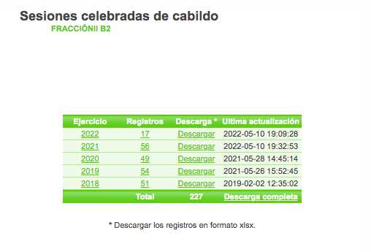

Así pues en el ejercicio correspondiente al año 2022 dentro del registro 014 se ubica la información relativa a la Tercera Sesión Ordinaria de fecha trece de enero de dos mil veintidós y sobre la cual versa la petición del particular. Se inserta captura de dicho apartado para mayor referencia:
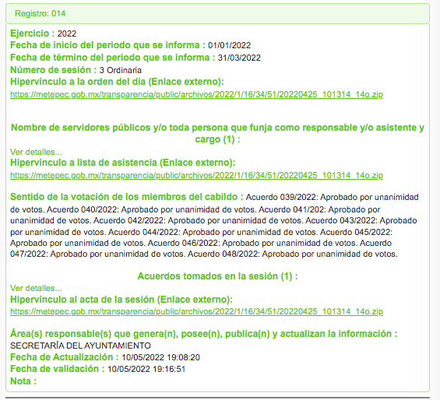
Como se puede apreciar en la imagen antes insertada, dicho registro cuenta diversos hipervínculos, para acceder al orden del día, la lista de asistencia y el acta de la sesión correspondiente.

En tal sentido, al elegir el enlace para visualizar el Acta de Sesión, es posible descargar el Acta de la Tercera Sesión Ordinaria del Ayuntamiento de Metepec de fecha trece de enero de dos mil veintidós de cuyo contenido se advierte el ACUERDO 045/2022 en donde se aprueba la propuesta realizada por la Síndica Municipal para aprobar la integración de la Comisión Permanente de Planeación para el Desarrollo Municipal con su participación como Séptima vocal, situación que se puede verificar en las capturas de pantalla siguientes:

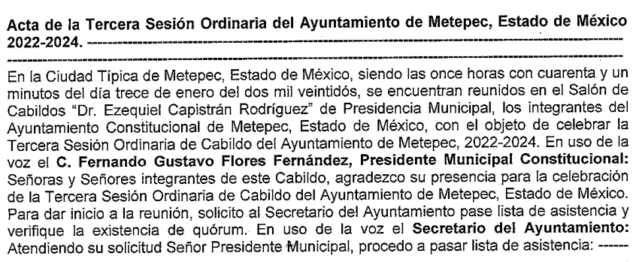
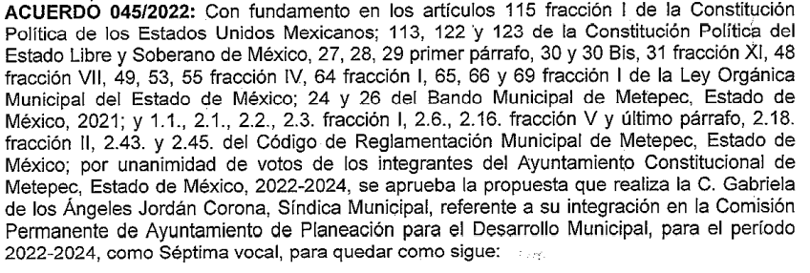
Luego entonces, si el particular solicitó la propuesta que presenta Gabriela de los Ángeles Jordán Corona, Síndica Municipal, para aprobar su integración en la Comisión de Ayuntamiento de Planeación para el Desarrollo Municipal, en términos del oficio correspondiente presentado durante la Tercera Sesión Ordinaria de Cabildo del 13 de enero de 2022, de lo antes señalado se puede advertir que EL SUJETO OBLIGADO atendió la solicitud de información pública, al atender de forma puntual a los requerimientos hechos por el ahora RECURRENTE.

Con relación a lo señalado en el párrafo que antecede y a fin de robustecer la determinación que se asentará en la presente resolución, conviene citar el criterio orientador 002/2017 del INAI, y la tesis 1a. CCCXXVII/2014 (10a.) emitida por la Primera Sala de la Suprema Corte de Justicia de la Nación, cuyo tenor es el siguiente:

“Congruencia y exhaustividad. Sus alcances para garantizar el derecho de acceso a la información. De conformidad con el artículo 3 de la Ley Federal de Procedimiento Administrativo, de aplicación supletoria a la Ley Federal de Transparencia y Acceso a la Información Pública, en términos de su artículo 7; todo acto administrativo debe cumplir con los principios de congruencia y exhaustividad. Para el efectivo ejercicio del derecho de acceso a la información, la congruencia implica que exista concordancia entre el requerimiento formulado por el particular y la respuesta proporcionada por el sujeto obligado; mientras que la exhaustividad significa que dicha respuesta se refiera expresamente a cada uno de los puntos solicitados. Por lo anterior, los sujetos obligados cumplirán con los principios de congruencia y exhaustividad, cuando las respuestas que emitan guarden una relación lógica con lo solicitado y atiendan de manera puntual y expresa, cada uno de los contenidos de información.”(Sic)

Del criterio citado se desprende que las respuestas de los sujetos obligados deberán contar con dos elementos; la congruencia y la exhaustividad.

Entendiendo el primero como una relación entre el requerimiento formulado y la respuesta propiciada y el segundo como atender de manera puntual a cada uno de los pronunciamientos en la solicitud.

Así, se aprecia que si bien en EL SUJETO OBLIGADO en su respuesta se pronuncia sobre el requerimiento, hecho por el particular en atención a sus facultades y atribuciones.
Aunado a ello, es importante señalar que al haber existido un pronunciamiento por parte del SUJETO OBLIGADO competente, a fin de dar respuesta a la solicitud planteada, este Instituto no está facultado para manifestarse sobre la veracidad de la información proporcionada, lo anterior, conforme al artículo 36 de la Ley de la Materia.
Sirve de sustento a lo anterior, el criterio 31/10 emitido por el entonces Instituto Federal de Acceso a la Información y Protección de Datos, ahora Instituto Nacional de Acceso a la Información y Protección de Datos, el cual refiere:
“El Instituto Federal de Acceso a la Información y Protección de Datos no cuenta con facultades para pronunciarse respecto de la veracidad de los documentos proporcionados por los sujetos obligados. El Instituto Federal de Acceso a la Información y Protección de Datos es un órgano de la Administración Pública Federal con autonomía operativa, presupuestaria y de decisión, encargado de promover y difundir el ejercicio del derecho de acceso a la información; resolver sobre la negativa de las solicitudes de acceso a la información; y proteger los datos personales en poder de las dependencias y entidades. Sin embargo, no está facultado para pronunciarse sobre la veracidad de la información proporcionada por las autoridades en respuesta a las solicitudes de información que les presentan los particulares, en virtud de que en los artículos 49 y 50 de la Ley Federal de Transparencia y Acceso a la Información Pública Gubernamental no se prevé una causal que permita al Instituto Federal de Acceso a la Información y Protección de Datos conocer, vía recurso revisión, al respecto.” (Sic)

Por lo que al haber dado respuesta el área facultada siendo esta la Síndico Municipal sobre la cual se refiere al solicitud y al haber entregado el documento solicitado por el particular, además de que como se señaló en el presente estudio, dicho documento tiene relación con la sesión mencionada en la solicitud de información. En consecuencia, este Instituto considera que el derecho de acceso a la información del particular fue atendido y por tanto es dable señalar que los motivos de inconformidad vertidos por EL RECURRENTE resultan infundados y se determina CONFIRMAR la respuesta dada por EL SUJETO OBLIGADO a la solicitud de información materia del presente recurso.

Por último no se omite comentar que respecto de las manifestaciones realizadas por EL RECURRENTE como razones o motivos de inconformidad, consistentes en “…se solicita al Instituto dar vista a la Contraloría Interna y Órgano de Control y Vigilancia en términos de la Ley de Responsabilidades de los Servidores Públicos del Estado y Municipios, para que determine el grado de responsabilidad de quienes incumplan con las obligaciones de la presente Ley, al considerar posibles causas de responsabilidad administrativa por el incumplimiento a lo anteriormente expuesto, aunado a lo previsto por el artículo 222 fracciones I, III, XV y XXI del mismo ordenamiento jurídico.”; y derivado que el Recurso de Revisión no es el medio para sancionar, se dejan a salvo los derechos del solicitante, a efecto de que pueda interponer su queja o denuncia ante la autoridad competente.

Así, con fundamento en lo previsto en los artículos 5, párrafos trigésimo, trigésimo primero y trigésimo segundo, fracciones IV y V de la Constitución Política del Estado Libre y Soberano de México; 2, fracción II, 29, 36, fracciones I y II, 176, 178, 179, 181, 185 fracción I, 186 y 188 de la Ley de Transparencia y Acceso a la Información Pública del Estado de México y Municipios, este Pleno:

RESUELVE

PRIMERO. Resultan infundados los motivos de inconformidad hechos valer por EL RECURRENTE en el Recurso de Revisión 03507/INFOEM/IP/RR/2022, en términos del considerando QUINTO.
SEGUNDO. Se CONFIRMA la respuesta del SUJETO OBLIGADO otorgada a la solicitud de acceso a la información con número 01133/METEPEC/IP/2022, en términos del Considerando QUINTO.

TERCERO. Notifíquese la presente resolución al Titular de la Unidad de Transparencia del SUJETO OBLIGADO, para su conocimiento, a través del Sistema de Acceso a la Información Mexiquense (SAIMEX).

CUARTO. Notifíquese al RECURRENTE la presente resolución vía Sistema de Acceso a la Información Mexiquense (SAIMEX).

QUINTO. Hágase del conocimiento al RECURRENTE que de conformidad con lo establecido en el artículo 196 de la Ley de Transparencia y Acceso a la Información Pública del Estado de México y Municipios, podrá impugnar vía Juicio de Amparo en los términos de las leyes aplicables.

ASÍ LO RESUELVE, POR UNANIMIDAD DE VOTOS EL PLENO DEL INSTITUTO DE TRANSPARENCIA, ACCESO A LA INFORMACIÓN PÚBLICA Y PROTECCIÓN DE DATOS PERSONALES DEL ESTADO DE MÉXICO Y MUNICIPIOS, CONFORMADO POR LOS COMISIONADOS JOSÉ MARTÍNEZ VILCHIS; MARÍA DEL ROSARIO MEJÍA AYALA; SHARON CRISTINA MORALES MARTÍNEZ; LUIS GUSTAVO PARRA NORIEGA Y GUADALUPE RAMÍREZ PEÑA; EN LA DÉCIMA NOVENA SESIÓN ORDINARIA CELEBRADA EL VEINTICINCO DE MAYO DE DOS MIL VEINTIDÓS, ANTE EL SECRETARIO TÉCNICO DEL PLENO, ALEXIS TAPIA RAMÍREZ.
SCMM/BLA/DEMF/PMRE

Debiendo precisar que la respuesta fue notificada en fecha doce de febrero pero al corresponder a un día inhábil se tuvo por presentada el próximo día hábil siguientes; es decir catorce de febrero de dos mil veintidós, en términos de los establecido por el artículo 3, fracción X de la Ley de Transparencia y Acceso a la Información Pública del Estado de México y Municipios.
https://legislacion.edomex.gob.mx/sites/legislacion.edomex.gob.mx/files/files/pdf/gct/2021/diciembre/dic221/dic221q.pdf
Información Pública de Oficio Mexiquense

